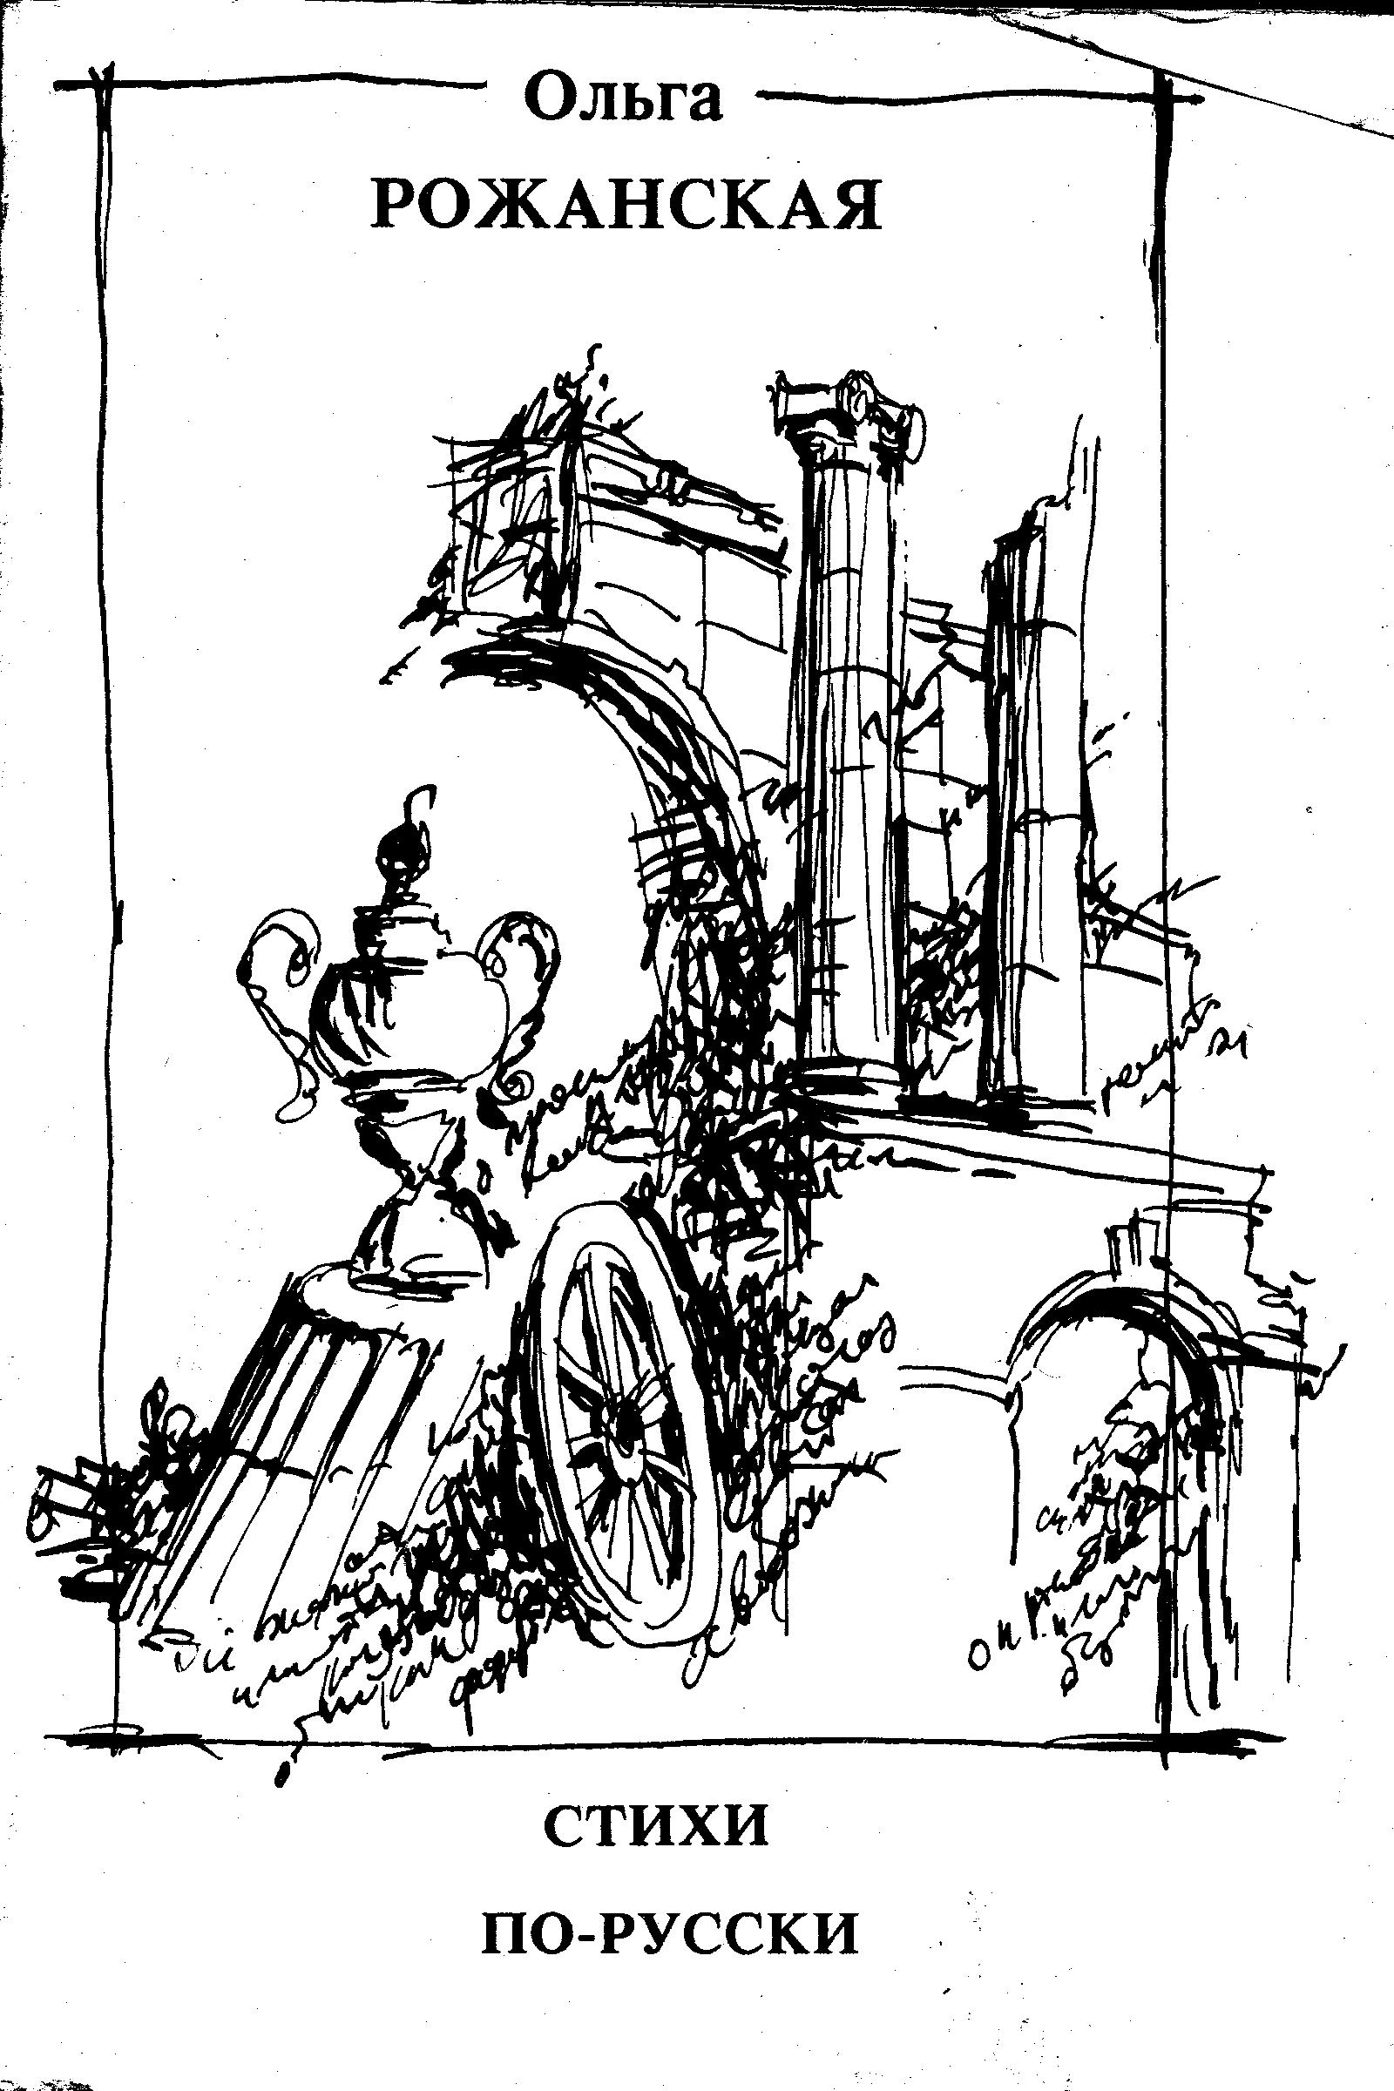

ИЗ РАННИХ СТИХОВ
... Скитальцы,
Мы живем для трепета тоски....
М.Волошин
Новогоднее
Всю ночь была Ночь. И звезды горели.
Небитый козленок играл на свирели.
И ангел в сенях собирался по делу.
Великое множество с неба летело.
Помет голубой из-под Господа кур -
Лишает покоя, но лечит тоску.

Ловите, гражданочки, только сегодня!
Летит - через десять минут прошлогодний.
Тот будет свободней, чем в прошлом году,
Кто выловит рыбку в небесном пруду.
-1970
* * *
Оттого, что жила я счастливо
И земных не знавала цепей,
Королева растений, Крапива,
Зацветёт на могиле моей.

Всех оттенков зеленого цвета,
Словно девка на выданьи, зла -
Это загодя варится лето,
Так, что пена бежит из котла.

Распахни на рассвете калитку,
И гостей назови полон дом,
И наполни зеленым палитру,
А стаканы наполни вином.

Потому, что за легкий характер
И за легкую жизнь на земле,
Подарили мне тысячу братьев
И сестер на крапивном стебле.

И над каждым весенним оврагом,
Где цветет она, глядя на юг,
Распивают зеленую брагу
За зеленую память мою.
-1975.
Февраль
I
Где в трех соснáх кружил Улисс,
Февраль гоняет снежных лис,
И в небе, белом от шутих,
Он делит пряжу на двоих:
Зиме - моток, весне - моток.
Любовь и воздуха глоток.

И мы, подняв воротники,
Земли и неба должники,
Роняем тени в водоем,
Любовь движеньем выдаем,
Счастливы, молоды, вдвоем.

А потому, что, франт и враль,
Гуляет висельник-февраль
И поднимает свой бокал
За тех, кто в мире не устал.
II
Флейтист бесшумный, погонщик муз,
Февраль - безумный, февраль - без слез. Учитель ветра, заметь меня! Февраль - отпетый, февраль - столбняк.
Не чистить перьев, чинов не чтить, Пород деревьев не различить, О, недомерок в пути к весне! Далекий берег в чужом письме.
Приглашение к путешествию
Вон расцветает миндаль у селенья Ламанча! Новости есть и похлеще южнее Ламанша. В Гаммельне крысам пошили по шапочке каждой, А москвичи тополиные терпят проказы.
Душу щекочет миндаль из Ламанчи. Падают звезды. Уедем, мой мальчик! К дьяволу в зубы уедем, исчезнем — Нет для души ничего бесполезней.

